**Как узнать**

**пьет ребенок алкоголь**

**или нет?**

АНАЛИЗЫ И ТЕСТЫ:

Самым простым способом узнать пьет ли ребенок алкоголь это сдать кровь или мочу на наличие алкоголя. Также можно воспользоваться экспресс тестом, это алкотестер, который можно купить во многих магазинах.

СОСТОЯНИЕ:

Естественно, если ребенок пришел домой в состоянии алкогольного опьянения, на, что указывают признаки такие как неразборчивая речь, нарушение координации движений, необычная активность или вялость в поведение ребенка, то это можно отнести к причине указывающей на наличие алкогольного опьянения ребенка и того факта, что он пьет алкоголь.

ЗАПАХИ:

Все вы прекрасно знаете, что существует запах перегара, который практически невозможно спрятать даже с помощью специальных таблеток. Запах перегара он может исходить не только из рта ребенка, но и заполнять всю комнату в которой находится ребенок.

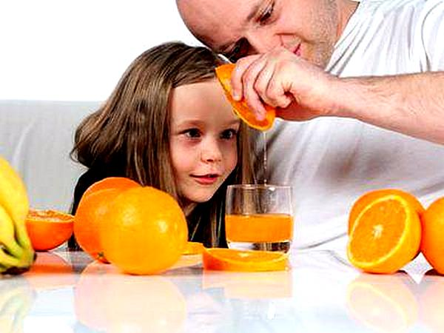

**Что делать если Вы**

**обнаружили, что Ваш ребенок употребляет спиртное?**

* - Если Вы обнаружили запах спиртного у Вашего ребенка, когда он вернулся домой с прогулки или вечеринки, то устраивать скандал в данный момент не имеет смысла, т.к. подросток находится в алкогольном опьянении, этим только можно вызвать агрессию.
* - Поговорить с ребенком лучше, когда он в трезвом состоянии. Поинтересуйтесь, почему он выпил, что его к этому подтолкнуло, понимает ли он, какие последствия могут быть от употребления алкоголя.
* - Если ребенок не знает, что может быть от употребления алкоголя, то необходимо ему об этом рассказать (но не в форме нотации, а в форме дружеской беседы).
* - Если подросток систематически употребляет алкоголь, то лучше обратиться за помощью к специалистам: наркологу, психологу.

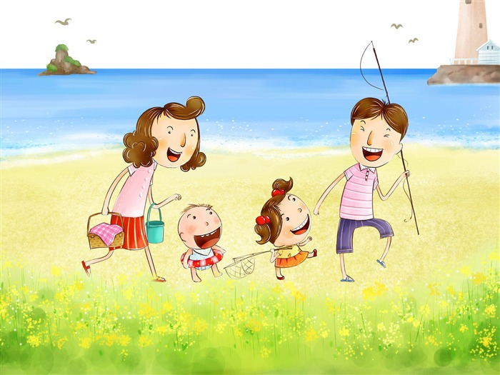

**Как обучить ребенка**

**говорить «нет»**

Учите детей способам отказывать, когда им предлагают принять алкоголь:

* Поощряйте их задавать вопросы. Если предлагают какой-нибудь напиток, они должны спросить, "Что это?" или, "Где вы его взяли?"
* Учите их говорить "нет, спасибо", если предлагаемый напиток является алкогольным.
* Если ситуация неудобна, научите ребенка, что надо просто уйти. Удостоверьтесь, что у них есть деньги на такси или телефонный звонок, а Вы или другой ответственный взрослый всегда на телефоне.
* Учите детей никогда не садится в машину к тем, кто пил. Помогайте ребенку, если он попал в сложную ситуацию, ни в коем случае не ругайте. Иначе он потом не обратится к Вам.

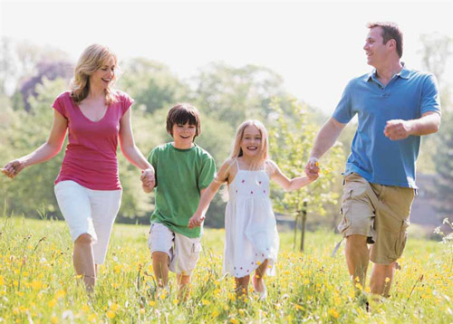

**В ВАШИХ РУКАХ**

**БУДУЩЕЕ ВАШЕГО РЕБЁНКА!**

Чтобы навсегда сохранить веру в ребенка и себя:

* Сами ведите здоровый образ жизни!
* Будьте всегда рядом со своим ребенком!
* Любите своего ребенка и принимайте его таким, какой он есть!
* Не опоздайте!

Вовремя дайте ребенку всю необходимую информацию.

**ПОМНИТЕ!**

**ЧЕМ РАНЬШЕ ВЫ ЗАМЕТИТЕ**

**НЕЛАДНОЕ,**

**ТЕМ ЛЕГЧЕ БУДЕТ СПРАВИТЬСЯ**

**С БЕДОЙ**

**Подросток**

**и алкоголь.**

**Как должны вести себя родители?**